NUMERACIÓ AMB REGLETES:
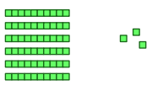
63

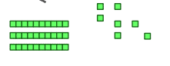

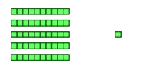

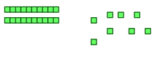

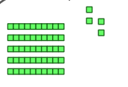

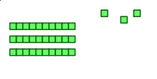

JOC DE NUMERACIÓ:
http://www.logicieleducatif.fr/math/numeration/numer1.php

